校园统一支付平台使用说明

系统简介
北京师范大学校园统一支付平台是针对在校生、老师及外校人员进行网上缴费的一个收费系统。在校生、教师以及校外人员能随时随地通过本系统缴纳各项学校各种零星费用，并能够实时查询项目欠费和已缴费情况。
平台与中行银联合作，允许学生使用各各种储蓄卡、信用卡快捷支付及网银支付。

系统功能
支付平台主要包括的功能有：个人信息管理、欠费查询、缴费、缴费记录查询、已缴费信息查询以及项目报名。

系统使用说明

系统登陆
在浏览器地址栏输入http://wszf.bnu.edu.cn ，如图3.1-1所示。登陆之后显示个人欠费信息，如图3.1-2所示。
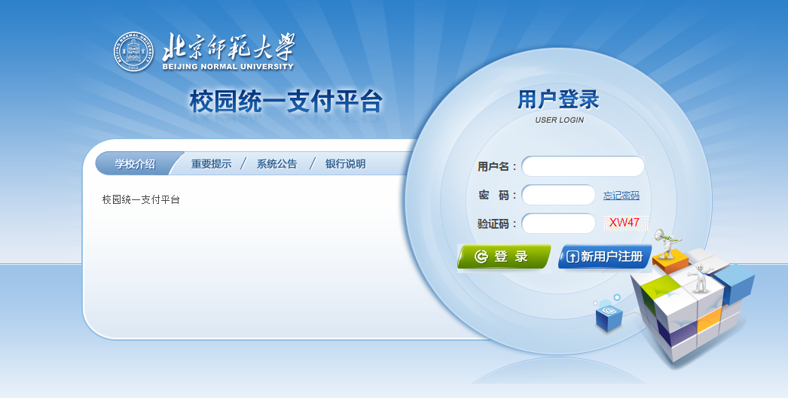
图 3.1-1 统一支付平台登陆界面
- 用户登陆时，用户名为对应的用户编号， 初始密码为身份证号后6位（末位字母大写）或6个0。
- 通过报名缴费的非在校生初始登陆时，点击新用户注册，报名之后再登陆。
- 忘记密码请点击“忘记密码”连接，在打开的窗口中验证密保后重新设置密码。
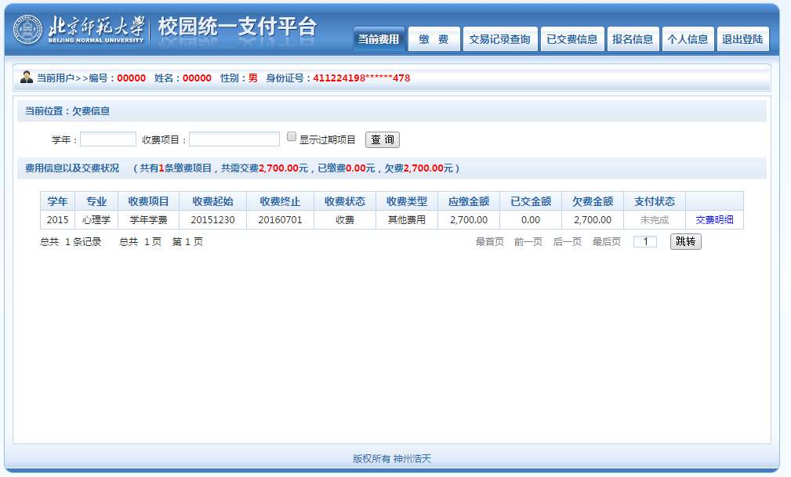
图 3.1-2 统一支付平台登陆后页面

用户信息维护
登陆支付平台后，点击导航栏的个人信息按钮，显示个人信息确认及维护界面。如图3.2-1所示。请确认个人信息无误后再进行缴费，避免误交费。
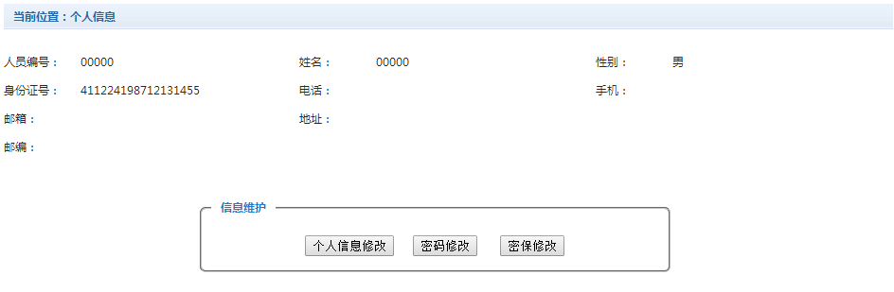
图 3.2-1 个人信息维护界面

个人信息修改
点击个人信息界面的个人信息修改，显示3.2.1-1所示的个人信息维护界面。在相应的输入框，输入需要修改的个人信息，点击“修改按钮”完成个人信息维护。未保存前，点击“重置”按钮，还原个人信息。
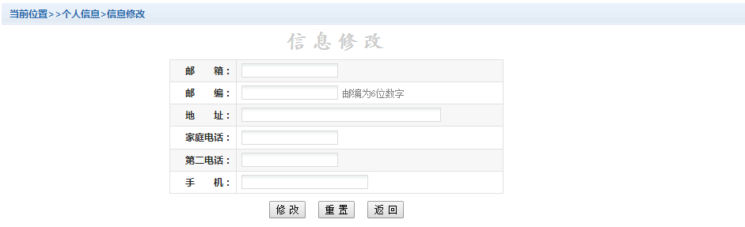
图 3.2.1-1 个人信息修改

密码修改
点击“密码修改”按钮，显示3.2.2-1所示的密码修改界面。输入新密码，点击“确认”按钮，完成密码修改。
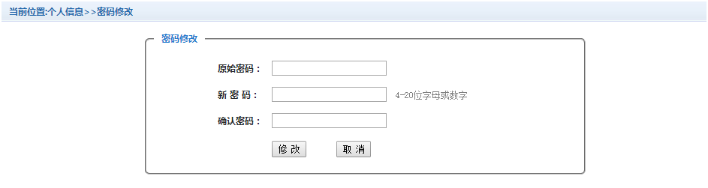
图 3.2.2-1 密码修改

密保修改
点击“密保修改”按钮，显示3.2.3-1、3.2.3-2所示的密保修改界面。验证完密码后，修改密保。注：密保是忘记密码后找回的重要途径，建议未设置密保人员设置密保
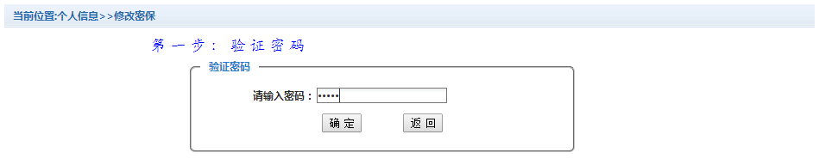
图 3.2.3-1密保修改，验证密码
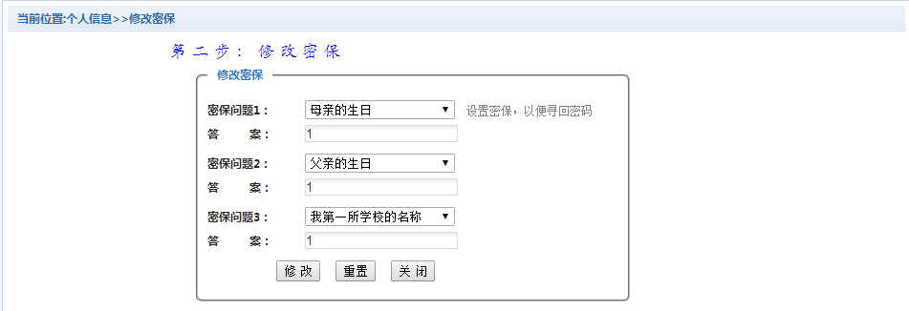
图 3.2.3-2 密保修改，修改密保

欠费信息查询
点击导航栏“当前费用”按钮，显示当前人员的现有缴费项目。如图3.3-1所示。
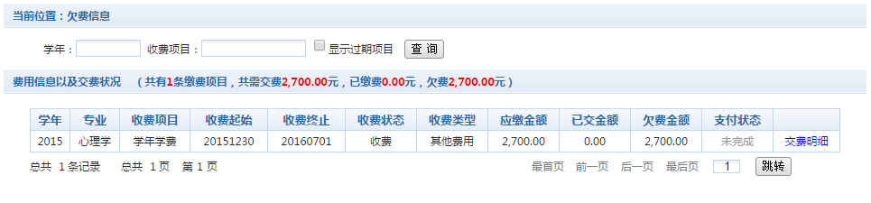
图 3.3-1欠费显示
- 勾选 “显示过期项目”后可以查询已过缴费时间但未完成的缴费项目
- 收费起始、收费终止：根据项目缴费要求需要在规定时间段之内完成缴费。
- 收费状态：收费：当前正在收费；停止：当前暂停缴费。
- 各类费用，还可以点击导航栏的缴费进行查询。

缴费
点击导航栏的“缴费”按钮，进入项目缴费显示和选择页面，如图3.4-1所示。
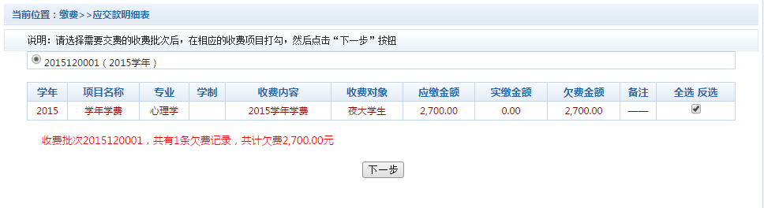
图3.4-1欠费缴费
- 选择缴费项目 确认缴费项目、金额无误，选择欠费项目，点击“下一步”。
- 确认业务单 确认业务单项目、金额无误。点击“下一步”。如图3.5-2所示。
注：业务单未支付完成可重复使用。
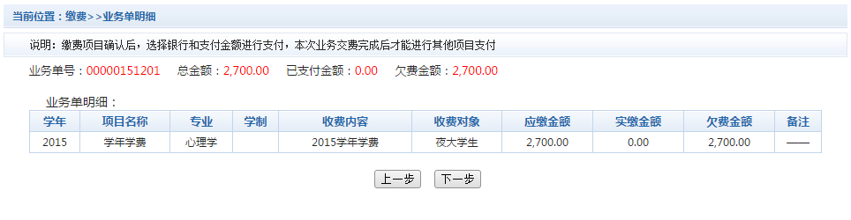
图 3.4-2业务单费用确认
- 确认缴费信息。选择缴费金额和缴费方式。如图3.4-3所示。点击“业务单明细查看”可查询该业务单支付情况。注：若项目允许拆分支付，修改金额时不能小于系统允许的最小支付金额。
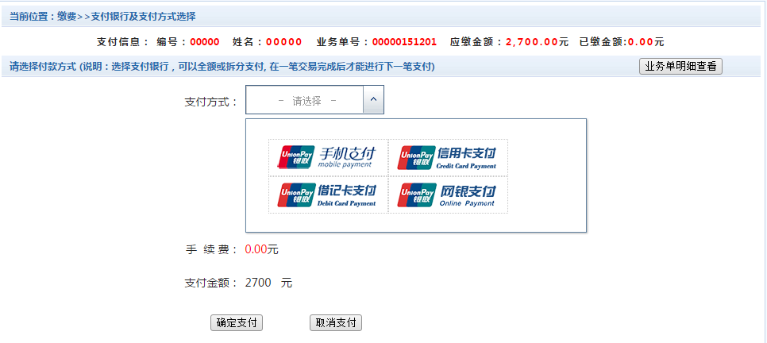
图3.4-3 缴费信息及缴费方式选择
- 银行支付
注：手机支付、借记卡支付、信用卡支付、网银支付均通过银联在线支付完成。
选择支付方式，点击“确认支付” 按钮，进入如图3.4-4和3.4-5所示支付界面。
网银支付：如图3.4-4所示，选择交易银行，点击“到网上银行支付” 完成支付操作（需要开通相应银行的网银支付或快捷支付功能）。
其他方式：如图3.4-5所示，输入信用卡或借记卡，按照银联提示完成支付操作。
注意：请确认商户名称为：北师大，缴费地址以https://cashier.95516.com 开始，金额与系统缴费金额一致后再缴费。若 信用卡、借记卡及手机支付限额无法完成支付，请通过银联网银支付完成支付操作。
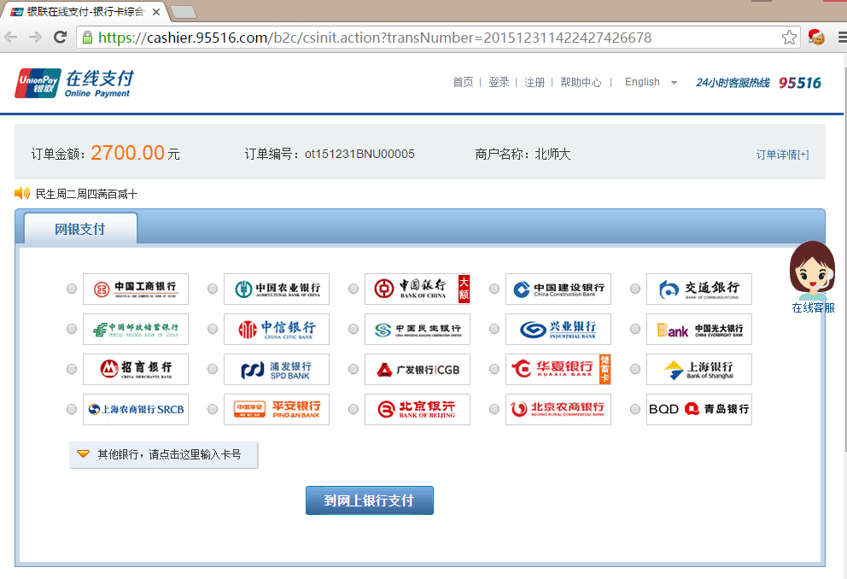
图 3.4-4 银联网银支付
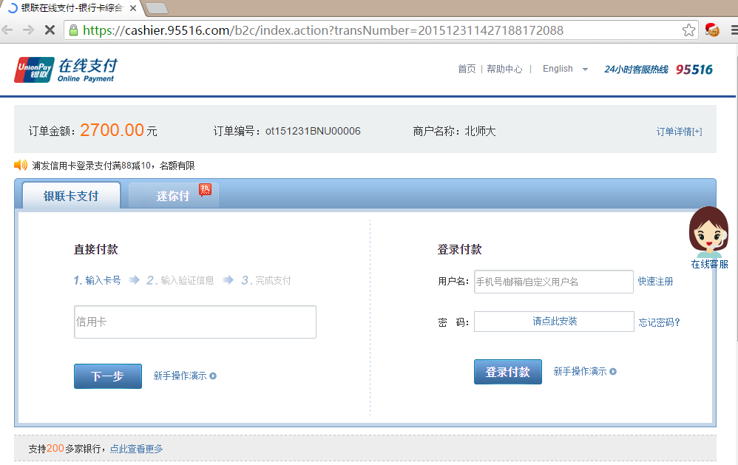
图 3.4-5 手机、信用卡、借记卡等快捷支付通道
- 支付成功
支付完成，银联支付支付界面会跳转到如图3.4-6所示的支付成功界面
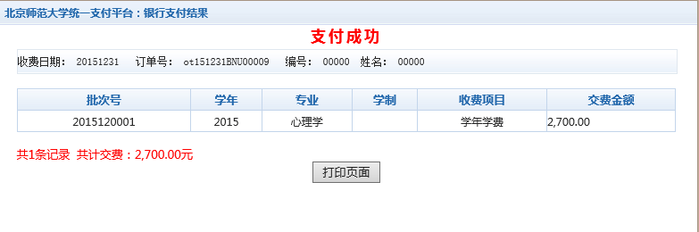
图 3.4-6 支付成功界面

缴费记录查询
点击导航栏的“交易记录查询”按钮，可以查询具体的银行交易记录。如图3.5-1所示。
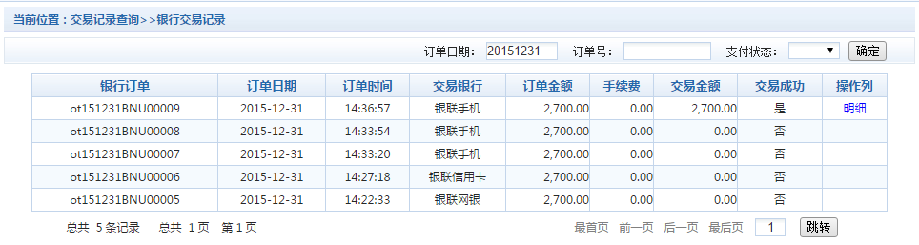
图3.6-1交易记录查询
点击记录栏的“明细”连接，可以查询具体的缴费项目信息。如图3.5-2所示
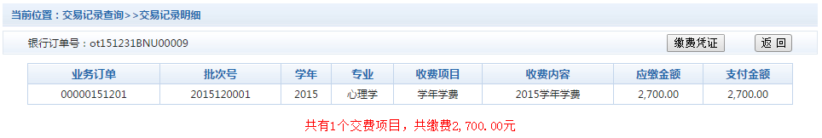
图 3.5-2交易记录明细
可以点击缴费凭证，查看和打印缴费凭证。如图3.5-3所示
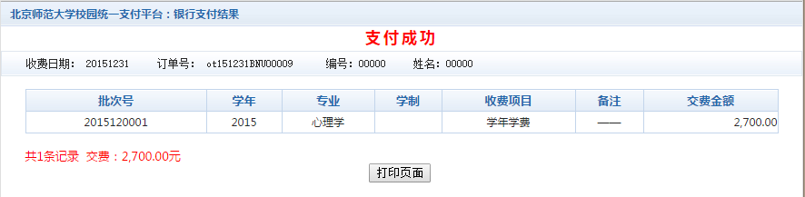
图3.5-3 缴费凭证

已缴费信息查询
点击导航栏的“已缴费信息”按钮，显示已缴费信息页面，如图3.6-1所示。
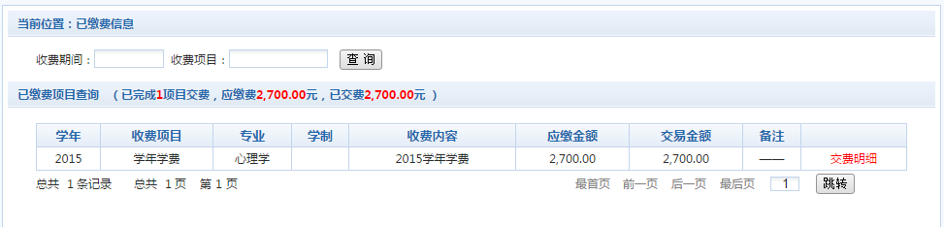
图3.6-1 已缴费信息显示
点击“明细”按钮可以查询具体的项目支付情况等信息。如图3.6-2所示
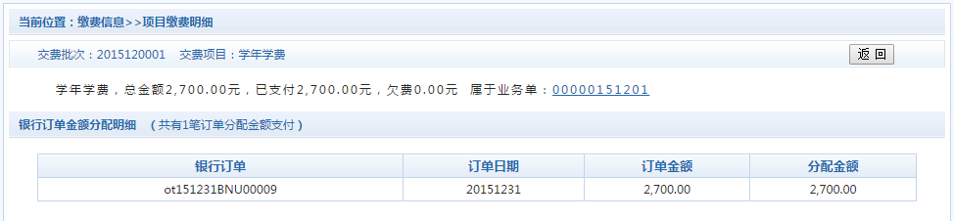
图 3.6.2 已缴费明细

项目报名（初版）
已注册用户可以登录支付平台，点击导航栏“报名信息”界面，选择报名项目，点击“报名”按钮进行报名。如图3.8-1所示
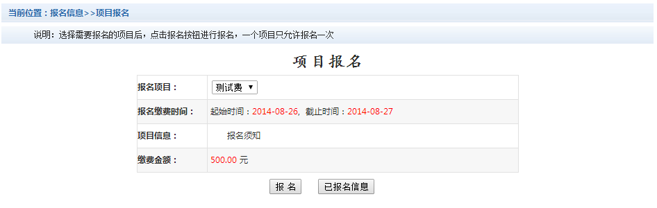
图 3.8-1项目报名
已报名信息，可以点击“已报名信息”按钮，查询如图3.8-2所示
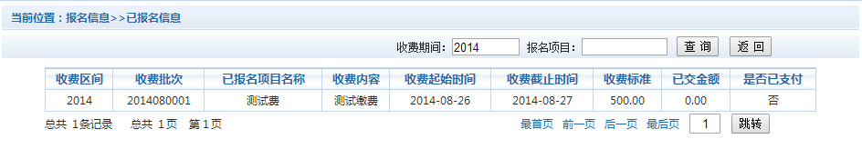
图3.8-2已报名信息
未注册用户，请点击首页的“新用户注册功能按钮”，阅读并同意报名须知，进入图3.8-3所示的报名界面。
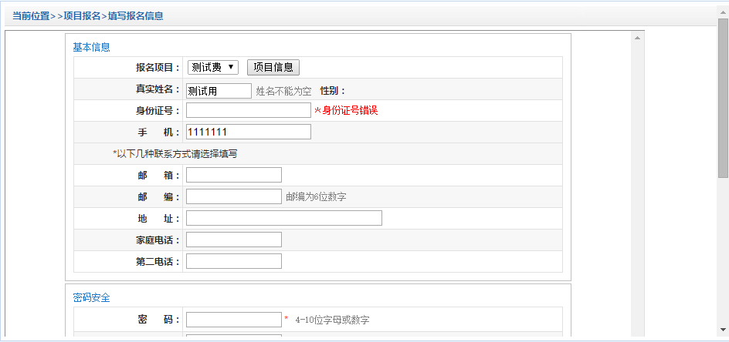
图3.8-3 未注册用户报名界面
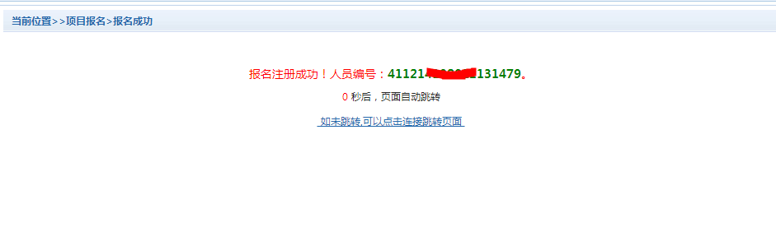
图3.8-4报名成功

注意事项
- 缴费时请通过财务处网站链接进入或直接输入系统地址。请确认支付网站地址： http://wszf.bnu.edu.cn
- 缴费时，请确认银联在线收银台网址开头：https://cashier.95516.com ，请确认商户名称：北京师范大学
- 银行交易完成后，如缴费失败，请到网上银行查询银行卡是否已扣款，如已扣款切勿重复缴费，学校会在1-2个工作日恢复次交易
- 除了银联或银行缴费界面外，本系统不需要学生输入银行信息，银行缴费系统也不会要求学生升级或更换银行密码等敏感操作。请勿将个人银行信息透漏给他人。

